Question n°1
Combien d’animaux a pu contenir l’appartement de tata Thérèse ? Cochez la bonne réponse.
□ 10 □ 100 □ 350

Question n°2
Quel est l’illustrateur de Ma tata Thérèse ? ..........................................................................

Question n°3
Combien de valises sont représentées sur la couverture de Petit meurtre et menthe à l’eau ? ............
Combien voit-on de serrures ? ..........

Question n°4
Sur la couverture des 3 romans en compétition dans le jeu, le titre est écrit d’une couleur différente. Retrouvez ces couleurs et complétez le tableau ci-dessous.

Titre | Couleur du titre sur la couverture
Ma tata Thérèse

Personne ne bouge

Petit meurtre et menthe à l’eau

Question n°5
Charade
Mon 1er sert à attacher : ............................................
Mon 2e est la 9e lettre de l’alphabet : ..................................
Mon 3e est la dernière syllabe d’un fromage coulant et puant : .................................
Mon tout est un personnage.
De qui s’agit-il ? ................................................................
Donnez son âge : ..................................
Dans quel roman se trouve-t-il ? ................................................................................................

Question n°6
Comment s’appelle le chat dans Petit meurtre et menthe à l’eau ? .......................................

Question n°7
Un mot se cache dans la grille ci-dessous. A vous de le trouver et de le colorier dans la grille !

 | E | A | U |  |  |  |  |  |  |  | Le mot caché est :  ...............................................................................  A quel roman associez-vous ce mot ? Expliquez.  ...........................................................................................................................................................................................................................................................................................................................................................................................................
M | E | N | T | H | E
B | O | U | G | E
 | T | H | E | R | E | S | E
 |  |  |  | T | A | T | A
 |  |  | P | E | T | I | T
 |  |  |  | P | E | R | S | O | N | N | E

Question n°8
Mot « codé »
Ma 1ère lettre est la dernière consonne de « Thérèse » : ......................
Ma 2e lettre est la 2e lettre de « personne » : ................
Ma 3e lettre est la 3e lettre de l’alphabet : .....................
Ma 4e lettre est la 4e lettre de « meurtre » : ....................
Ma 5e lettre est la 2e lettre de « menthe » : ...................
Ma 6e lettre est la consonne qui se répète dans « petit » : ...................

Je suis le mot __ __ __ __ __ __

Quel personnage en a un ? ..................................................................
Dans quel roman ? .............................................................................................................

Question n°9
Retrouvez le mot caché dans ce nuage. Attention, il y a une syllabe en trop !

Le mot caché est
..........................................................................

De quoi s’agit-il ?
BLE
JO
SAINT

LE
LI
DO

PIED
DOS

Question n°10
Pourquoi Thérèse pleure-t-elle ?

Question n°11
Combien de silhouettes d’oiseaux sont représentées sur la couverture de Personne ne bouge ? ...............
De quelles couleurs sont-elles ? .......................................................................................................................
En dehors de ces silhouettes, quelle autre forme est représentée sur la couverture ? ....................................

Question n°12
Quelle expression se cache ci-dessous :
AL SULP ELLEB SIOF = .................................................................................................................................

De quoi s’agit-il ?
.................................................................................................................................................................................................................................................................................................................................................................................................................................................................................................................................

Question n°13
Charade
Mon 1er est la 11e lettre de l’alphabet : ................
Mon 2e est une plante qui a besoin de beaucoup d’eau : .................
Mon 3e s’emploie avec « pas » : ..................
Mon tout est un personnage.
De qui s’agit-il ? ................................................................
Dans quel roman se trouve ce personnage ? .......................................................................................
Quel rôle joue ce personnage dans l’histoire ? .....................................................................................

Question n°14
Combien y a-t-il de chapitres dans Personne ne bouge ? .................

Question n°15
A qui est dédié Personne ne bouge ? ................................................

Question n°16
Charade
Mon 1er est la 3e lettre de l’alphabet : ..........
Mon 2e est une partie de la paupière : ................
Mon 3e est une ville célèbre pour sa cathédrale : ...................
Qui suis-je ? ...................................................................................................................................................

Question n°17
Trouvez un point commun entre Personne ne bouge, Ma tata Thérèse et Petit meurtre et menthe à l’eau.
.................................................................................................................................................................................................................................................................................................................................................................................................................................................................................................................................

Question n°18
Quel auteur se cache derrière ces lettres ? Remets-les dans l’ordre pour trouver son prénom et son nom.

D | O | V  Prénom : .........................................................  Nom : ..............................................................  Titre du roman qu’il a écrit : ......................................................................................
L | R | I
E |  | A
A | M | I

Question n°19
Mots croisés : les animaux de tata Thérèse

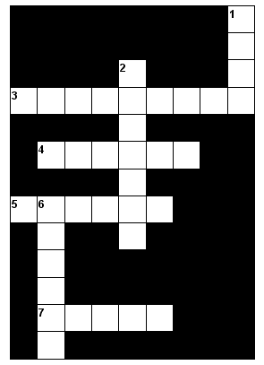
Définitions

- Petit mammifère familier à poil doux
- Oiseau passereau
- Oiseau grimpeur au plumage vivement coloré et à gros bec très recourbé
- Petit renard du Sahara et d'Arabie aux grandes oreilles pointues
- Oiseau gallinacé à plumage coloré
- Petit de la brebis
- Espèce de singe

Question n°20 : la question bonus des professeurs !

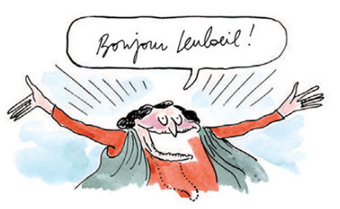

Racontez la scène correspondant à ce dessin.
.................................................................................................................................................................................................................................................................................................................................................................................................................................................................................................................................
.................................................................................................................................................................................................................................................................................................................................................................................................................................................................................................................................

Reconnaissez les monuments représentés sur ces illustrations :

